土地整理项目抽取系统

操作手册

更改和修订：
版本号 | 日期 | 更改或修订条款 | 备注
V1.0 | 2013-07-20 | 第一版 抽取人

1、进入系统

1.1、登陆地址
系统采用B/S架构，无需安装客户端就可以直接运行。
系统登陆地址：
http://112.124.25.212
我们也可以从湖南省土地综合整治局网站服务导航菜单点击链接进入系统
地址是: http://www. hntdzl. org
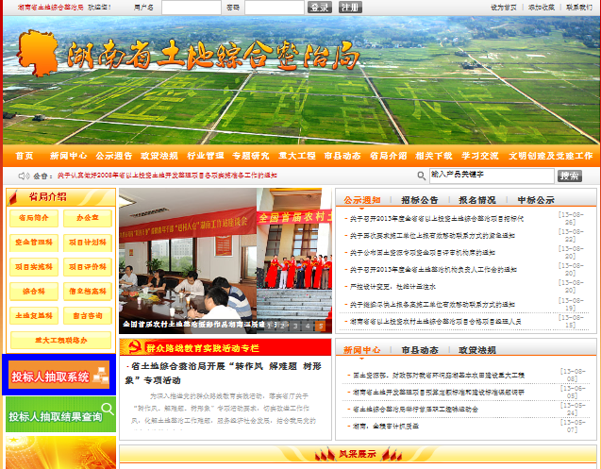

1.2、登陆界面
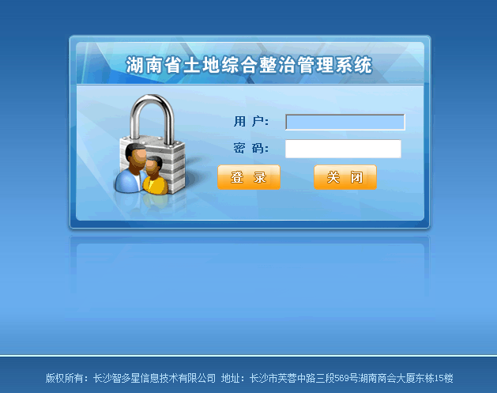

1.3、登陆设置
a、登陆之前的准备工作，确保你的电脑安装了IE6.0+以上的版本。
b、把登陆地址加入信任站点（工具→Internet选项→安全选项卡→信任站点）

1.4、登陆用户名和密码
1、用户名，由湖南省土地综合整治局系统管理员分配，如果不知道用户名和密码，请电话咨询。
2、登陆后请及时修改密码。

1.5、登陆成功后的界面
登陆后点右上角主菜单【项目抽取】后，左边显示可操作的功能列表
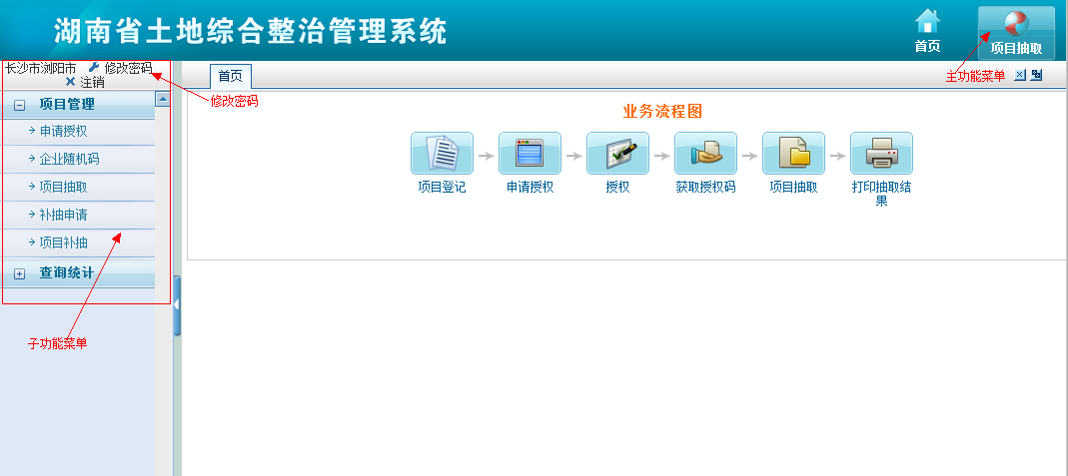

1.6、修改登陆密码
默认密码为:888888，第一次登陆后，请修改自己熟记的密码。
点击系统左上角【修改密码】弹出以下界面，输入新密码完成修改。
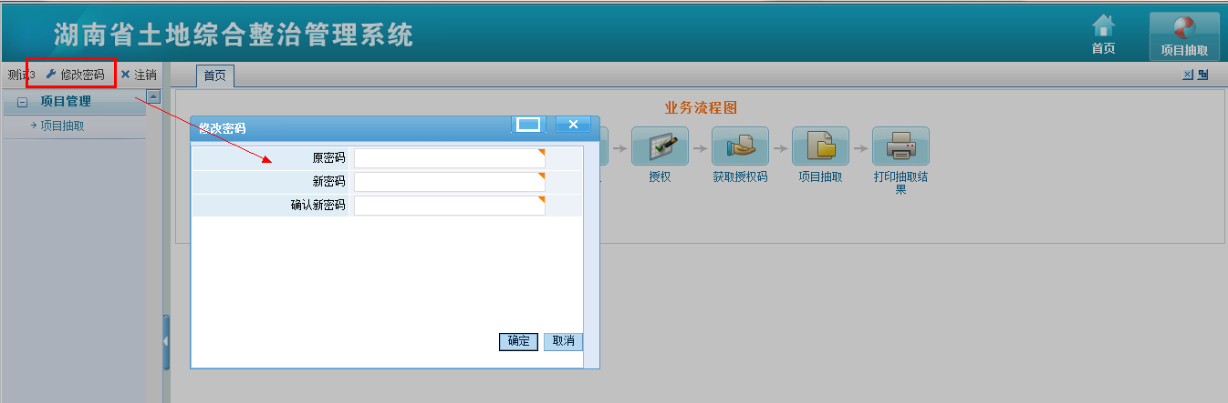

2、项目抽取
包括主要功能：
项目申请授权、项目抽取、结果查看，打印抽取结果。

2.1、项目申请授权
项目抽取前必须申请授权，获得授权码后才能进行抽取。
A、打开左边菜单，选择项目抽取功能出现以下界面
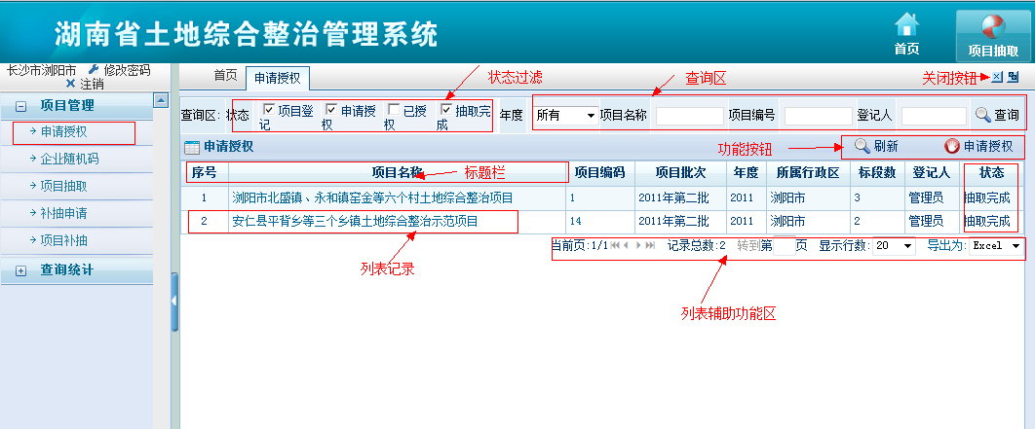

B、选择要抽取的项目，点击【申请授权】按钮，弹出以下页面，填写项目标段数，是否地堪，地堪标段数，非地堪标段数。标段数和抽取数是1：8，抽取数不能修改，系统会自动计算出来。填写完成之后点击右上角【申请授权】按钮提交保存。提交之后审核人员将看到提交信息，如果填写正确后，会授权通过产生授权码。授权码会通过手机短信方式发送到填入的手机号码。如果长时间未收到，可打电话到省厅进行查询。
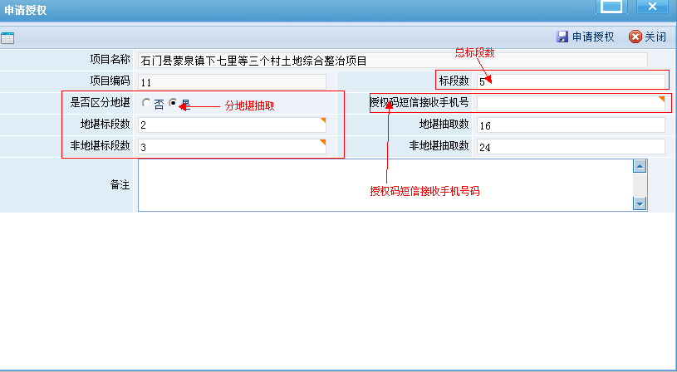

2.2、企业随机码生成
企业随机码生成是每个项目在随机抽取投标人之前必做工作，每个项目企业随机码只能生成一次，重复生成系统自动会提示，随机码抽取之后允许打印一次。打印后进行当场封存，做为开标时对投标企业进行核对投标资格的依据。

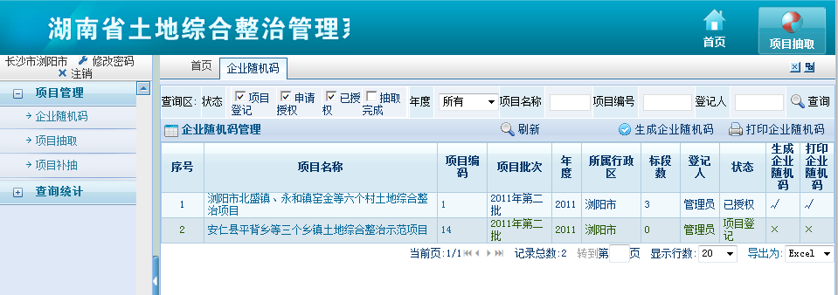
企业随机码生成界面

首先在左边菜单栏点击【企业随机码】后，右边将出现项目列表，选中要产生随机码的项目，点击列表上方【生成企业随机码】按钮，系统弹出确定生成随机码提示，确定后，系统随机生成企业随机码。
随机码生成后点击【打印企业随机码】按钮，系统弹出提示，确定后，系统生成打印页面。点击【打印】按钮，系统打印出企业随机序号表， 打印顺序按随机码进行排序，方便开标时进行核对。界面如下：
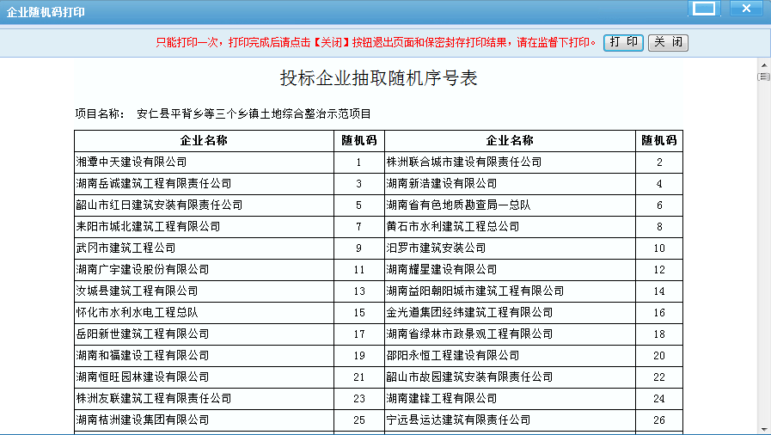

2.3、项目抽取
项目审核人员授权通过且产生企业随机码之后，才可以进入项目抽取，选择项目记录行，点击【抽取】按钮会弹出如下界面，系统要求输入授权码（授权码:项目授权之后系统会产生一个6位数的授权码，授权码可以电话或者短信咨询审核部门，一个项目会产生一个授权码，一次授权一次使用）；输入正确的授权码，系统就会随机抽取单位。

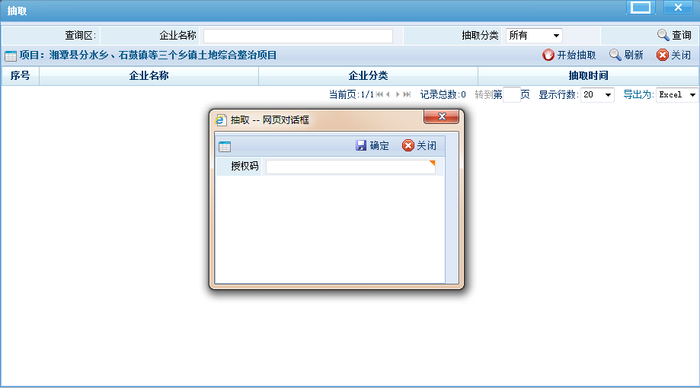2.4、项目结果查询与打印
抽取完成后，可以查询和打印抽取结果。结果列表不显示企业名称，只显示企业在本项目生成的随机码。
选择项目记录行，点击【查看结果】按钮或者【打印结果】按钮就可以查看和打印了。
注意：在这里要注意查询区的状态勾选情况，只有勾选的状态，列表才会显示出来。如下图所示
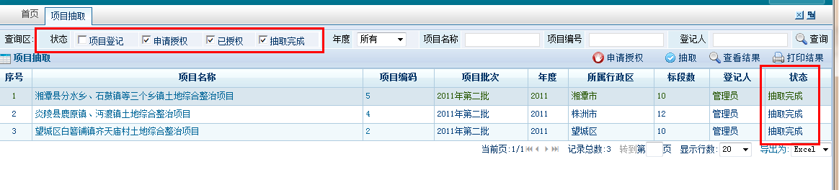

2.4、项目补抽投标人
项目在开标前若实际投标人不足法定要求人数，则可以进行投标人的补充抽取，补充抽取时同样需要申请授权。只有项目状态为抽取完成的才能进行补充抽取。点击左边菜单栏【项目补抽】后右边出现项目列表如下图。选中要补抽的项目，点击【申请补抽】
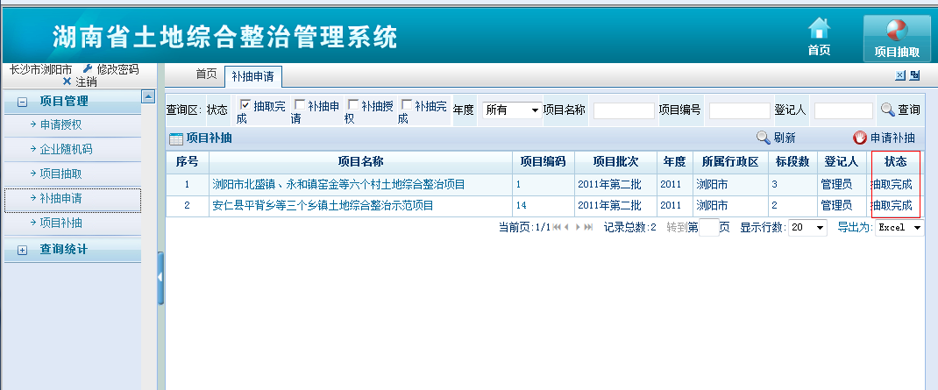
出现以下界面，填入补抽单位数后和授权码接收手机号，点击【提交申请】。
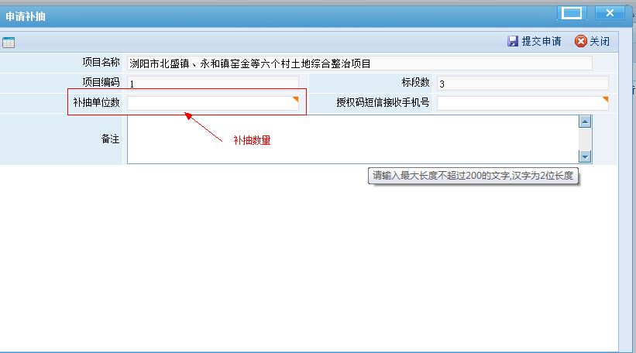
补充申请被授权后，取得授权码后，在项目抽取功能中进行抽取。打印结果有两种展示方式，一种是插件模式，一种是网页方式。同时可选择正常抽取或补充抽取分别打印，可以合并打印。界面如下：
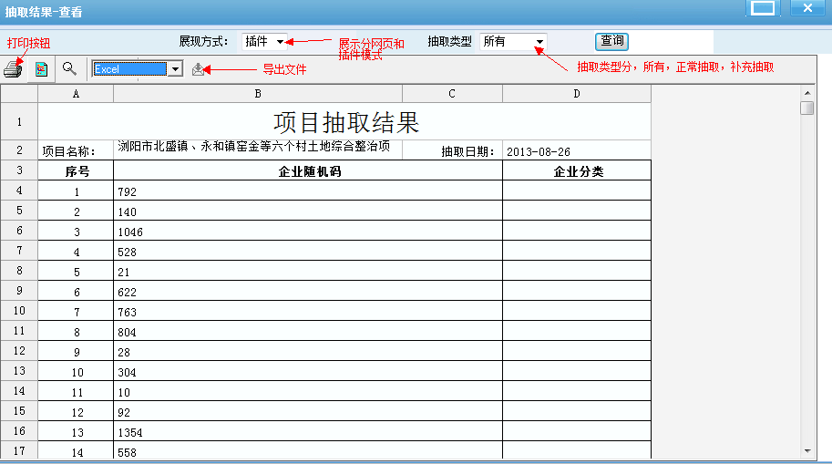

2.4、项目补抽投标人
项目合格人投标人抽取完成后，外网可以进行查询，可按项目名称或按单位随机码进行查询。点击“湖南省土地综合整治局”首页左边栏【投标人抽取结果查询】
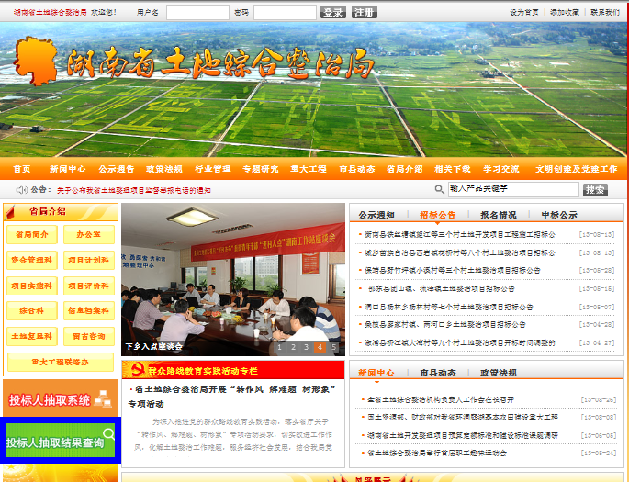

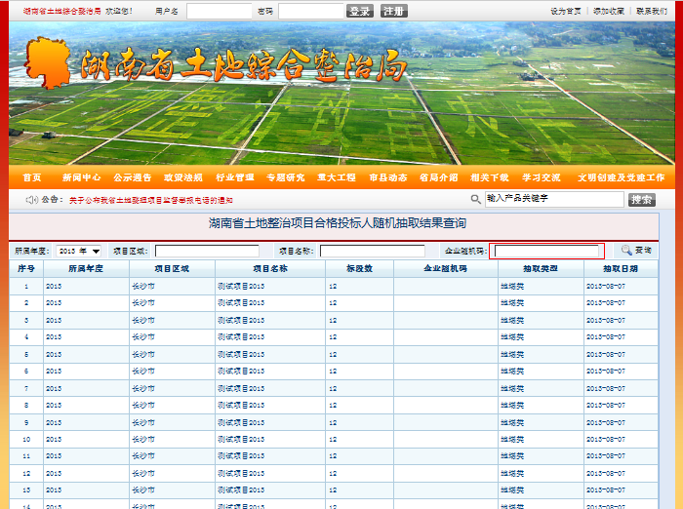

3、技术支持与服务

3.1、技术支持QQ群:24134782

